湾财农指〔2024〕64号

关于下达2024年农村综合改革转移支付资金（农村公益事业）的通知

各镇、洗药湖管理处：
根据《南昌市财政局关于下达2024年中央农村综合改革转移支付预算的通知》（洪财农指〔2023〕108号）《南昌市财政局关于下达2024年农村综合改革转移支付预算的通知》（洪财农指〔2024〕50号），现下达你镇(处)2024年农村综合改革转移支付资金（农村公益事业） 万元（详见附表），请列入2130701“对村级公益事业建设的补助”支出科目，政府经济分类科目列“50302 基础设施建设”、单位经济分类科目“31005基础设施建设”。
请认真按照《江西省财政厅关于印发江西省农村综合改革转移支付资金管理办法的通知》（赣财农〔2024〕18号）规定，做好项目流程建设，完善项目报账材料，加快资金拨付进度，做好资金全过程绩效管理，强化资金监督管理，切实发挥资金使用效益，确保工作取得实效。
附件：
１、收回2023年农村公益事业“一事一议”项目资金表
２、2024年农村综合改革转移支付资金（农村公益事业）资金分配汇总表
3、2024年农村综合改革转移支付资金（农村公益事业）资金分配明细表
4、2024年农村综合改革转移支付区域绩效目标表

湾里管理局财政办
2024年7月29日

附件1

收回2023年农村公益事业“一事一议”项目资金调剂分配表

单位：万元

项目单位 |  | 建设内容 | 奖补资金 | 收回资金 | 收回原因 | 调剂2024年项目
洗药湖管理处 | 马口村 | 马口茶园采摘道项目 | 5 | 5 | 项目未实施 | 马口村

附件2
2024年农村综合改革转移支付资金（农村公益事业）资金分配汇总表
单位：万元
单位名称 | 合计 | 农村公益事业财政奖补
单位名称 | 合计 | 中央 |  | 省级 | 局本级
招贤镇 | 30 | 30
梅岭镇 | 69 | 30 | 23 | 16
太平镇 | 30 | 30
罗亭镇 | 31 | 11 | 20
洗药湖管理处 | 40 |  | 30 | 5 | 5
合 计 | 200 | 101 | 73 | 21 | 5
文件号 |  | 洪财农指〔2023〕108号 | 洪财农指〔2024〕50号 | 洪财农指〔2024〕50号 | 收回2023年项目调剂
功能分类 |  | 2130701“对村级公益事业建设的补助”
政府经济分类 |  | 50302 基础设施建设
部门经济分类 |  | 31005基础设施建设
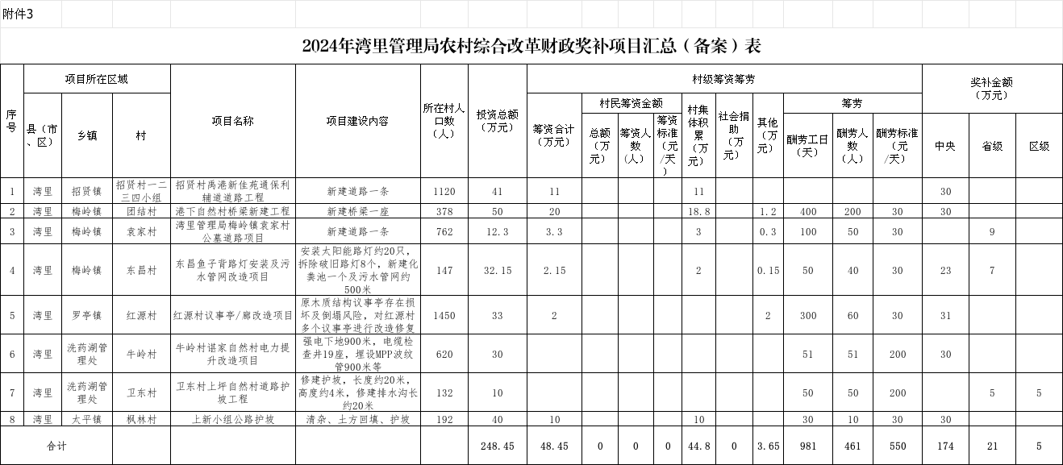

附件4
2024年农村综合改革转移支付区域绩效目标表
专项名称 |  | 湾里管理局农村综合改革(农村公益事业)转移支付
中央主管部门 |  | 财政部 | 专项实施期 | 2024年
主管部门 |  | 湾里管理局财政办 | 共管部门 | 农林办、各镇处
资金情况(万元 |  | 年度总额： | 200
 |  | 其中：中央补助 | 174
 |  | 省级资金 | 21
 |  | 地方资金 | 5
年度目标 |  | 农村公益事业。
 | 一级指标 | 二级指标 | 三级指标
绩效目标 | 产出指标 | 数量指标 | 支持农村公益设施建设数量 | 9个
绩效目标 | 产出指标 | 质量指标 | 农村公益事业建设工程验收合格率 | 100%
绩效目标 | 产出指标 | 时效指标 | 截至2023年底，年度农村综合改革转移支付 资金执行率 | 100%
绩效目标 | 效益指标 | 社会效益指标 | 项目村基层党组织的组织力凝聚力战斗力 | 有所增强
绩效目标 | 效益指标 | 生态效益指标 | 农村人居环境 | 有效改善
绩效目标 | 效益指标 | 可持续影响指标 | 农村公益事业滚动项目库 | 基本建立
绩效目标 | 满意度指标 | 服务对象满意度指 | 项目区农民满意度 | ≥90%
绩效目标 | 满意度指标 | 服务对象满意度指 | 项目区基层干部满意度 | ≥90%

